新人教新课标版四年级下数学应用题专项训练
第5单元-三角形
第一课时 三角形的特性（1）
1. 选择。
（1）下列物体的形状具有稳定性的是（ ）。
A. 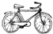 B. 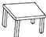 C. 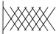
（2）三角形的三条边是（ ）。
A.直线 B.射线 C.线段
2. 判断。（对的画“√”，错的画“×”）
（1）一个三角形有3个顶点，最多画3条高。 （ ）
（2）三角形和四边形都具有稳定性。 （ ）
3. 请画出下面三角形指定底边上的高。
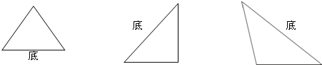
4. 学校门口的指示牌歪了，请你设计一种加固的方案，并画在右图中。
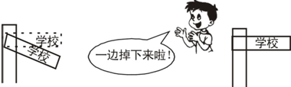

第二课时 三角形的特性（2）
1. 有五根木条，它们的长度分别是2厘米、3厘米、4厘米、5厘米和6厘米，从它们当中选出3根木条拼成一个三角形，共有（ ）种不同的选法。
2. 小猴要给一块地围篱笆，你认为（ ）的围法更牢固些。
A. 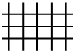 B. 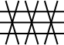 C. 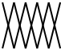
3. 下面标出了每组中三根小棒的长度（单位：厘米），把能围成三角形的涂成红色。
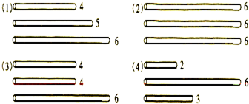
4. 看图回答问题。
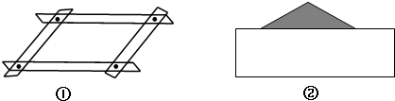
（1）图①是用木条钉成的平行四边形框架，你能再添上一根木条使它不易变形吗？（在图①中画出来）
（2）图②中的三角形露出一个角，它是______三角形。

第三课时 三角形的特性（3）
1. 下面能拼成三角形的小棒有（ ）组。（首尾相连搭成三角形，单位：厘米）
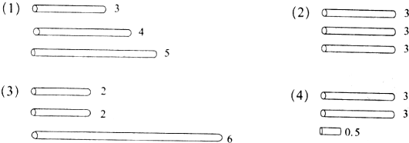
2. 在可以围成一个三角形的三条线段右面画“√”，不可以的画“×”。
（1）6厘米，1厘米，5厘米______。
（2）5厘米，3厘米，5厘米______。
（3）5厘米，1厘米，3厘米______。
3. 如下图，从A地到B地走（ ）最近，它根据的是（ ）。
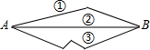
4. 从下面的4根木棒中选3根围成一个三角形，有几种不同的选择方案？写出来。
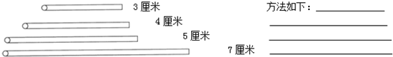

第四课时 三角形的分类（1）
1. 量出每个三角形中三个角的度数，它们各是什么三角形。
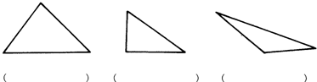
2. 分一分。
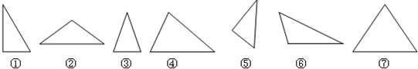
锐角三角形______；直角三角形______；钝角三角形______；等腰三角形______；等边三角形______。
3. 判断。（对的画“√”，错的画“×”）
（1）三角形中的三个内角都不小于60°，这个三角形是等边三角形。 （ ）
（2）直角三角形只有一条高。 （ ）
4. 在下面的点子图中分别画出一个钝角三角形，直角三角形和锐角三角形。


第五课时 三角形的分类（2）
1. 判断。（对的画“√”，错的画“×”）
（1）一个三角形中有一个角是锐角，那么这个三角形一定是锐角三角形。 ( )
（2）等边三角形一定是锐角三角形。 （ ）
（3）直角三角形中只有两个角是锐角。 （ ）
2. 如图所示，三角形都被一张纸盖住了两个角，图1的三角形是_____，图2的三角形是_____，图3的三角形是_____。
A.锐角三角形 B.直角三角形 C.钝角三角形 D.无法判断
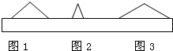
3. 分一分。（填序号）
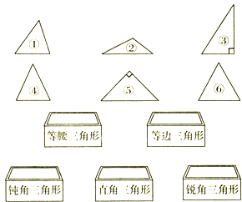

第六课时 练习十五（1）
1. 填空。
（1）三角形按角分可以分为（ ）三角形、（ ）三角形和（ ）三角形。
（2）钝角三角形最多有（ ）个钝角。
（3）三角形中两个锐角的和等于第三个角，这是一个（ ）。
2. 三角形应该贴在哪块黑板上？把序号填在相应的位置上。
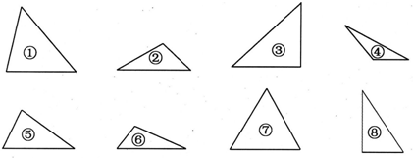
直角三角形______；锐角三角形______；钝角三角形______；等腰三角形______；等边三角形______。
3. 画出每个三角形各底边上的高。
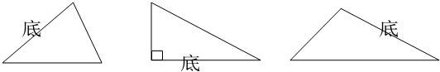
4. 下图中，聪聪家到奶奶家有3种走法，走（ ）最近。
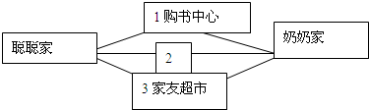

第七课时 练习十五（2）
1. 选择。
（1）下面各组中的三根小棒不能拼成三角形的是（ ）。
A.6厘米、6厘米、12厘米 B.4厘米、4厘米、5厘米
C.7厘米、7厘米、7厘米
（2）有一个角是60°的等腰三角形（ ）等边三角形。
A.可能是 B.一定是 C.肯定不是
2. 如右图所示：小明从学校回家有3条路行径走，最近的是（ ）号。其道理用几何知识解释为（ ）。
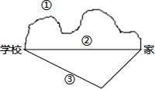

3. 在下面的方格纸上画出一个等腰三角形和等边三角形。
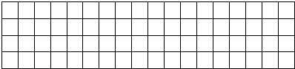
4. 设计篱笆。
兰兰要为爷爷的菜地设计篱笆，他想到了几种方案（如下图）。你建议他使用哪种方案？说明你的理由。
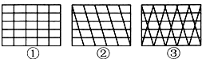

第八课时 三角形的内角和（1）[来源:Zxxk.Com]
1. 这个三角形原来是（ ）三角形。
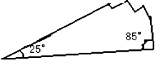
A.锐角 B.钝角 C.直角
2. 计算下图中三角形中未知角的度数。
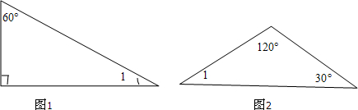

3. 如图，ABC为直角三角形，求∠1和∠2各是多少度？
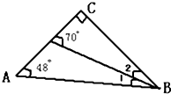

4. 下面是三块三角形玻璃打碎后留下的碎片，你知道它们原来各是什么三角形吗？
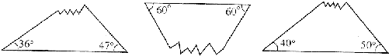

第九课时 三角形的内角和（2）
1. 求下面三角形中∠3的度数，并指出是什么三角形。
（1）∠1=40°，∠2=108°，∠3=（ ），它是（ ）三角形。
（2）∠1=80°，∠2=45°，∠3=（ ），它是（ ）三角形。
（3）∠1=20°，∠2=70°，∠3=（ ），它是（ ）三角形。
2. 计算如图图形中∠A的度数。
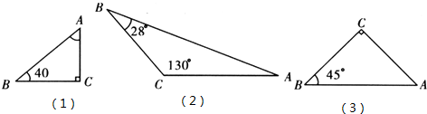

3. 爸爸给安安买了一个等腰三角形的风筝，它的顶角是50度，它的一个底角是多少度？

4. 一个三角形两个内角度数分别是36°和54°，这个三角形是什么三角形？

第十课时 三角形的内角和（3）
1. 已知三角形的内角和是180。，四边形的内角和是（ ），五边形的内角和是（ ）。
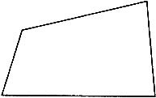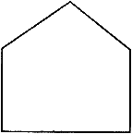
2. 我会算。
你能根据三角形的内角和，求出下面图形的内角和吗？
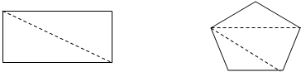

3. 根据三角形内角和等于180°，求出下面六边形的内角和是多少度。
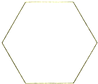

4. 下面各图形的内角和是多少？它们是180°的几倍？
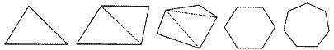
（1） （2） （3） （4） （5）

第十一课时 练习十六（1）
1. 判断。（对的画“√”，错的画“×”）
（1）大三角形和小三角形的内角和一样，都是180°。 （ ）
（2）小强画了一个三个角分别是50°、70°和50°的等腰三角形。 ( )
（3）有两个锐角的三角形叫做锐角三角形。 （ ）
（4）所有的等腰三角形都是锐角三角形。 （ ）
（5）三角形具有稳定性。 （ ）
2. 下列不能组成三角形的三条线段是（ ）。
A.8分米，9分米，10分米 B.7分米，3分米，3分米
C.5分米，3分米，6分米
3. 一个等腰三角形的一个底角是60°，它的顶角是多少度？

4. 小红上学走哪条路最近？根据是什么？
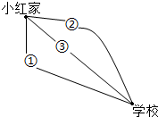

5. 求下面三角形中各角的度数．
（1）∠1=42°，∠2=58°，求∠3的度数。
（2）∠1=28°，∠2=42°，求∠3的度数。

第十二课时 练习十六（2）
1. 下图中（ ）是锐角三角形，（ ）是直角三角形，（ ）是钝角三角形。
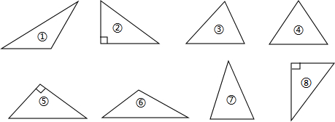
2. 数一数，下面图形中各有多少个三角形？
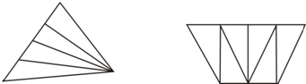

3. 在三角形ABC中，一个锐角是30°。截去这个角后（如右图），剩下图形的内角和是多少度？
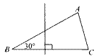

4. 求出下面各三角形中未知角的度数。
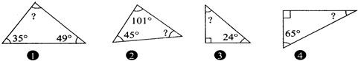

参考答案：

第一课时 三角形的特性（1）
1.（1）A （2）C
2.（1）√ （2）×
第二课时 三角形的特性（2）[来源:Zxxk.Com][来源:Zxxk.Com]
1.7
2.B
4.（2）钝角
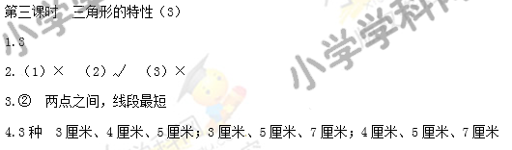
第四课时 三角形的分类（1）
1.锐角三角形 直角三角形 钝角三角形
2.③④⑦ ①⑤ ②⑥ ②③⑦ ⑦
3.（1）√ （2）×
第五课时 三角形的分类（2）
1.（1）× （2）√ （3）√
2.B D C
3.等腰三角形：④⑤⑥
等边三角形：④⑥
钝角三角形：②
直角三角形：③⑤
锐角三角形：①④⑥
第六课时 练习十五（1）
1.（1）锐角 直角 钝角 （2）1
（3）直角
2. ③⑧ ①⑤⑦ ②④⑥ ③⑦ ⑦
4.2
第七课时 练习十五（2）
1.（1）A （2）B[来源:学+科+网Z+X+X+K]
2.② 两点之间，线段最短
4.③ 三角形具有稳定性，而四边形不具有稳定性
第八课时 三角形的内角和（1）
1.A
2.∠1=30° ∠1=30°
3.∠1=22° 2=20°
4.钝角三角形 锐角三角形 直角三角形
第九课时 三角形的内角和（2）
1.（）32° 钝角 （2）55° 锐角
（3）90° 直角
2.∠A=50° ∠A=22° ∠A=45°
3.65°
4.直角三角形
第十课时 三角形的内角和（3）
1.360° 540°
2.四边形：360°
五边形：540°
3.720°
4.（1）180° 是180°的1倍
（2）360° 是180°的2倍
（3）540° 是180°的3倍
（4）720° 是180°的4倍
（5）900° 是180°的5倍
第十一课时 练习十六（1）
1.（1）√ （2）× （3）× （4）×
（5）√
2.B
